福岡大学中国人留学生学友会と共同開催イベント
「博多人形絵付け体験ツアー」

福岡大学中国人留学生学友会12名の皆さんと、福岡の伝統文化である博多人形を通じて、
中国語で大いに交流して頂く企画です。たくさんの中国人・中国語に囲まれて、中国語力アップ絶好のチャンスです。教室では体験できない、実践する中国語をぜひ味わって下さい。

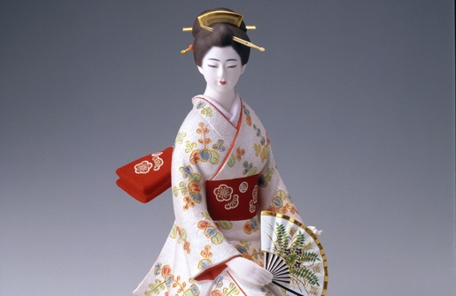

日 時：2014年6月22日（日）12：30～15：30
＊12：30 松月堂現地集合となります。
申込み締切：2014年6月1４日
場 所：博多人形会館 松月堂 福岡市博多区中洲5丁目1-22
中洲川端駅3番出口徒歩1分
参加費：無料 ＊絵付け体験する場合は実費（1,890円～）必要となります。
※体験後喫茶店で学友会の皆さんと交流会を開く予定です。ご参加の場合は実費となります。
※絵付けを体験する場合：
汚れても構わないような服装でお願い致します。
所要時間は、個人差がございますが、40分～60分程度とお考えください。
出来上がりました人形は、そのままお持ち帰り頂けます。
北京・ニーハオ中国語センター
福岡市中央区舞鶴1-2-1－２Ｆ
TEL：092-714-3005
メール：beijing2180@yahoo.co.jp
ＨＰ：www.pekin2180.com

